## 1.1系统简介

海量数据采集与分析系统采用基于支持向量机的机器学习技术，并以序贯最优化训练算法为基础，采用牛顿最大下降方向法和函数逼近法优化工作集选择方式，并且在原输入空间和高维映射空间中预选支持向量，使用哈希三角网络寻求包含支持向量的边界集，采用基于样本类别质心的方法实现高维特征空间支持向量的预选。该系统能够在大幅缩减训练时间的同时基本不损失SVM的工作能力及预测性能，系统支持虚拟机管理，实现物理资源统一管控；支持服务器管理，向企业用户提供兼顾OS和服务器硬件管理的一体化管理，综合提高了数据采集与分析系统鲁棒性能和智能化服务水平。

## 2.1软件配置

启动并运行系统，可以在电脑的桌面，找到系统软件的图标，双击鼠标的左键就可以启动并运行了；另外一种，你也可以在电脑的“开始菜单”中找到系统软件的快速启动方式，点击鼠标左键一样可以打开运行。成功启动并运行系统后，马上就会进入到系统的登录界面。

### 2.1.1传输管理

点击系统【传输端口】按钮，进入传输端口界面，如图所示：

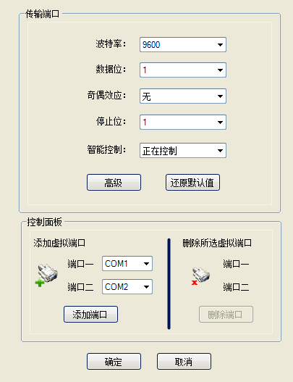

传输端口包括两个模块，分别是传输端口，控制面板。

* 传输端口：波特率：9600；数据位：1；奇偶效应：无；停止位：1；智能控制：正在控制；
* 控制面板：添加虚拟端口→端口一：COM1；端口二：COM2；
* 删除所选虚拟端口→端口一；端口二；

### 2.1.2传输属性

点击【传输属性】按钮，进入传输属性界面，如图所示：

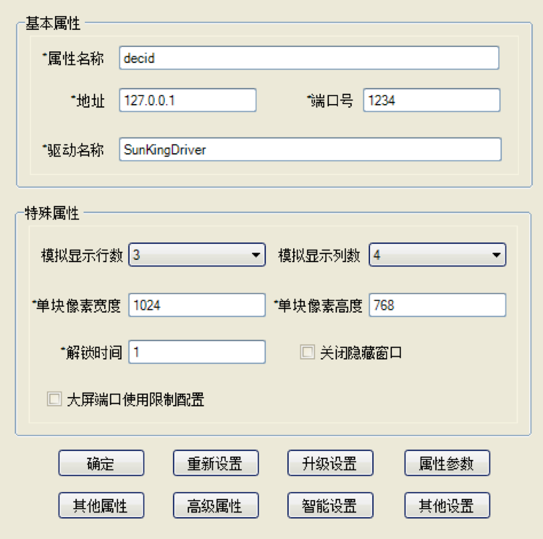

## 2.2功能界面

**2.2.1采集管理功能**

海量数据采集与分析系统代码管理功能主要包括系统模式设置、系统部署、系统SQL数据库连接、信息采集接收以及信息采集检测等，系统采用基于垂直分层空时系统检测算法，该算法利用最大似然、线性迫零、最小均方误差以及排序干扰抵消原理，同时考虑多点漫射、像素化、非成像和成像模块，并针对Turbo码与BLAST技术相结合构成的系统采用软输入软输出迭代检测译码方法，能够有效提高系统的抗干扰性能和接收信号信噪比。

 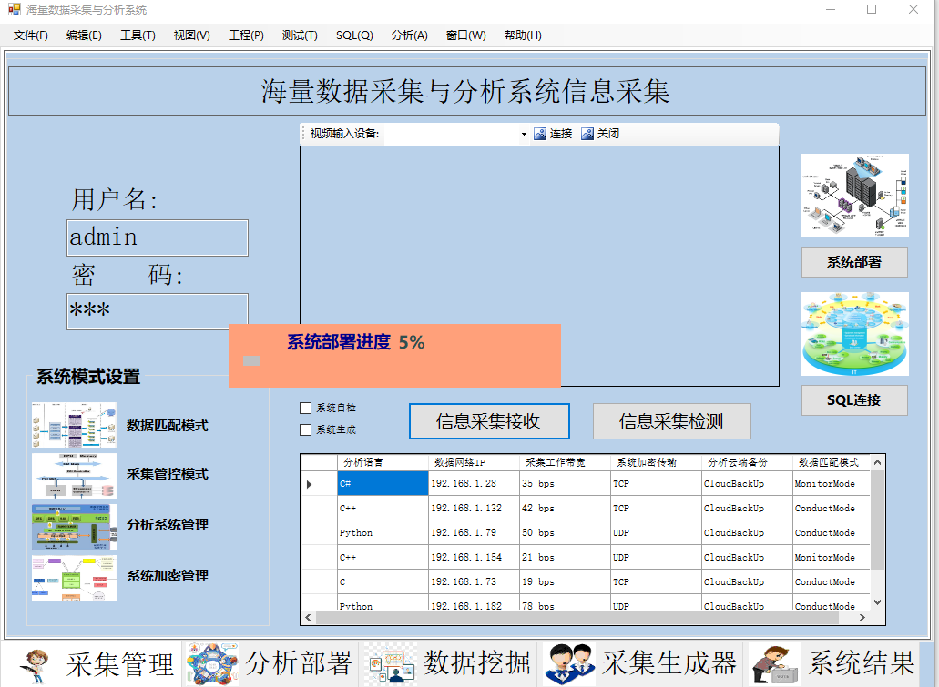

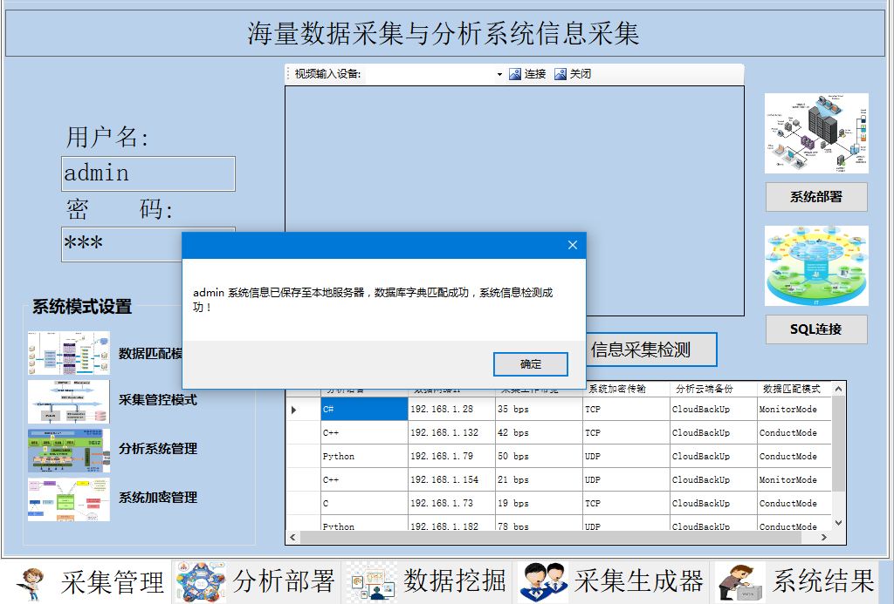

本系统软件方面主要包括系统架构设计、物理层模块设计、数据链路层模块设计、设备通用接口管理、软件应用层告警模块设计、系统功能模块划分、软件UI界面设计和数据库字段设计等内容，并完成数据建模、流程建模和界面建模，最终实现产品的总体设计、模块划分、用户界面设计、客户端设计和数据库设计等功能。本软件提供计算与存储系统，可动态加载各种应用，无需部署单独服务器，节省投资，易于管理；同时采用独具创新的双核双系统架构，硬件一体化集成设计，具有强大的软硬件支持功能，综合性能优于同类产品。

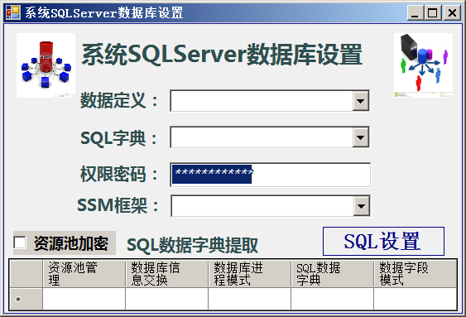

本系统采用SQLServer数据库，包括数据定义模块、SQL字典模块、SSM框架模块，同时包括资源池加密管理、数据库信息交换、数据库进程模式、SQL数据字典以及数据字段模式等子模块，采用并行加密数据库资源管理系统，极大提高了数据信息安全性与系统鲁棒性。

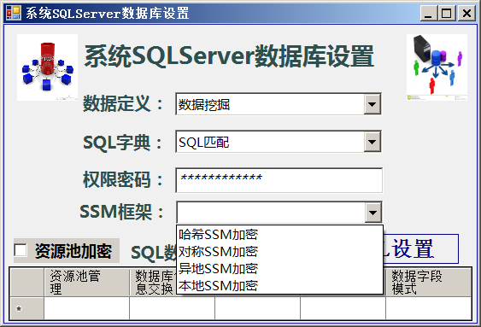

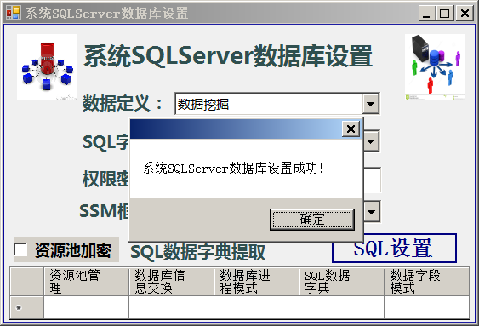

**2.2.2分析部署功能**

本系统提出了一种改进型模拟退火算法。该算法综合禁忌搜索算法、遗传算法和改进型遗传算法的优点，在SDN中将控制平面与数据转发平面分离，并通过API接口实现硬件可编程以及对整个网络流量的集中监控。

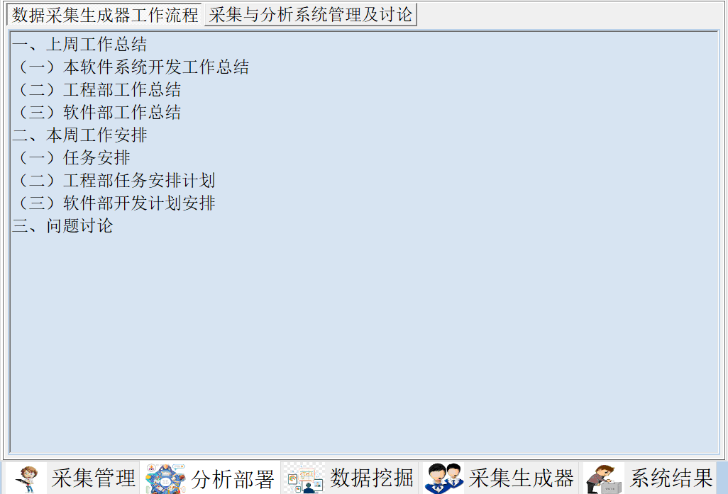

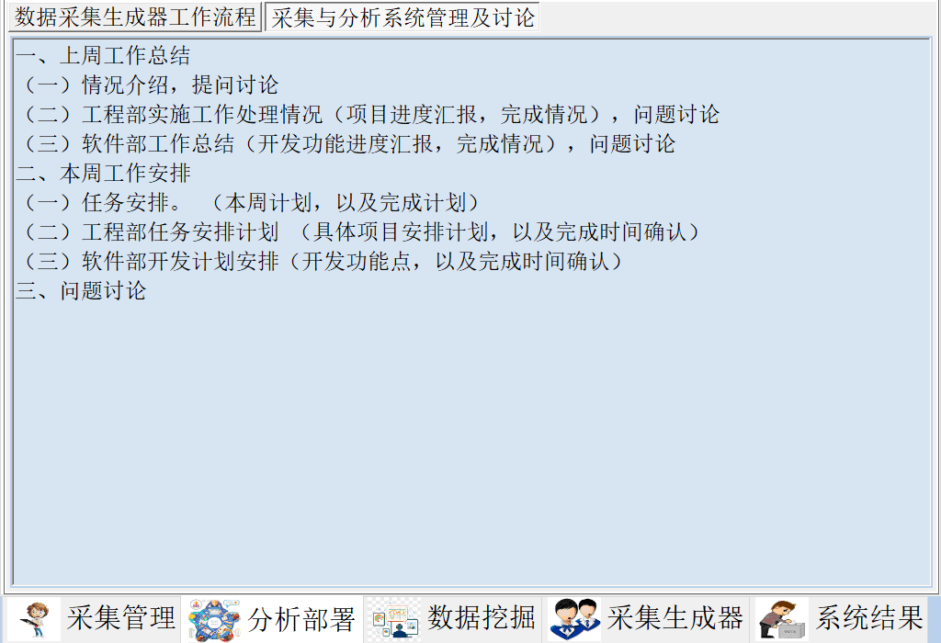

本系统能够实现灵活QoS控制机制与节能策略，并为计算机网络的设计、建设和优化中涌现出来的大量非线性优化问题提供了高效的解决方案，综合提升了海量数据采集与分析系统分配效率和监管策略。

**2.2.3数据挖掘功能**

海量数据采集与分析系统可以动态更新传输窗口大小，以适应网络负载的变化响应数据流的突发，并且规定最大开窗大小，保证所有的ONU公平地共享网络带宽资源，极大提升了海量数据采集与分析系统工作效能。此外还具备完备的IPv4/IPv6解决方案，支持IPv4向IPv6平滑迁移，提供完善的VPN方案和QoS能力，满足不同场景的需求。

数据库初始化过程如下：

1、选择数据源

首先选择数据库所在的数据源

2、安全帐户设置

在此要输入数据源所对应数据库的数据库用户名称和用户密码。然后点击“设置安全账户”按钮。

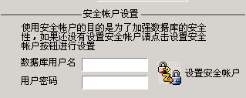

系统将在数据库中建立一张名为DBUSER的数据表格，用以存储数据库用户名称和用户密码：

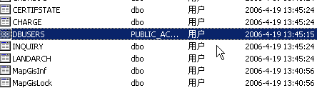

注意：只有建立了安全账户之后，才能顺利对数据库进行初始化。

3、初始化数据库

完成以上操作之后将复选框【初始化表结构】、【初始化代码库】、【初始化工作流信息】选择后，方可点击【数据库初始化】按钮对数据库进行初始化：

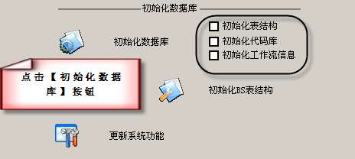

如果初始化成功，系统将出现如下提示：

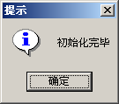

4、初始化BS表结构

如果用户需要使用地籍BS部分，则要点击【初始化BS表结构】进行初始化。

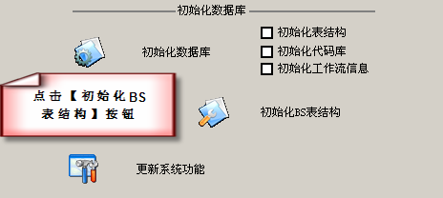

**2.2.4采集生成器功能**

本系统通过资源池化、模版配置和动态调整等为用户提供整合、高可用及动态弹性分配,能够快速部署和使用系统内云数据存储相关信息,同时打破了传统资源部署模式下数据存储系统之间的“资源竖井”，根据实际应用需求对软件系统和相关软硬件设备进行动态调配，实现信息应用和资源的最佳结合，综合提高本系统软硬件设备的综合管控水平。

海量数据采集与分析系统采用基于支持向量机的机器学习技术，并以序贯最优化训练算法为基础，采用牛顿最大下降方向法和函数逼近法优化工作集选择方式，并且在原输入空间和高维映射空间中预选支持向量，使用哈希三角网络寻求包含支持向量的边界集，采用基于样本类别质心的方法实现高维特征空间支持向量的预选。该系统能够在大幅缩减训练时间的同时基本不损失SVM的工作能力及预测性能，系统支持虚拟机管理，实现物理资源统一管控；支持服务器管理，向企业用户提供兼顾OS和服务器硬件管理的一体化管理，综合提高了数据采集与分析系统鲁棒性能和智能化服务水平。

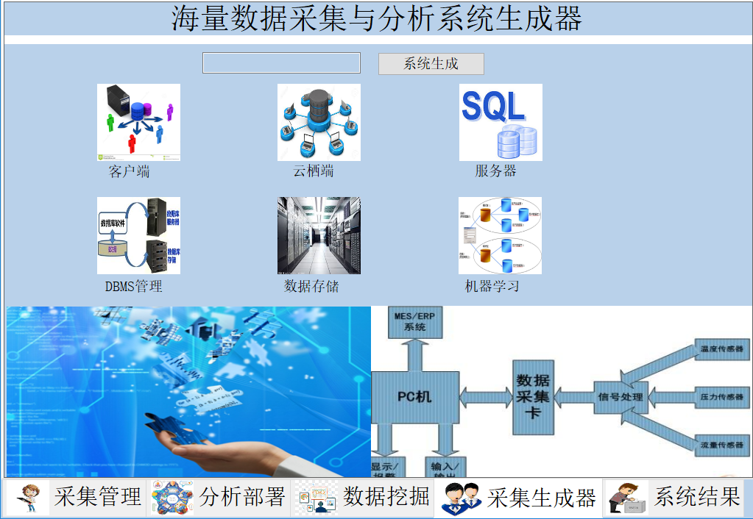

本系统设计了一种基于海量数据采集与分析系统的超融合IT基础设施架构平台。该平台遵循开放架构标准，并在机框中融合刀片服务器、分布式存储及网络交换机为一体，并预集成了分布式存储引擎、虚拟化平台及云管理软件，资源可按需调配、线性扩展。

海量数据采集与分析系统采用基于支持向量机的机器学习技术，并以序贯最优化训练算法为基础，采用牛顿最大下降方向法和函数逼近法优化工作集选择方式，并且在原输入空间和高维映射空间中预选支持向量，使用哈希三角网络寻求包含支持向量的边界集，采用基于样本类别质心的方法实现高维特征空间支持向量的预选。该系统能够在大幅缩减训练时间的同时基本不损失SVM的工作能力及预测性能，系统支持虚拟机管理，实现物理资源统一管控；支持服务器管理，向企业用户提供兼顾OS和服务器硬件管理的一体化管理，综合提高了数据采集与分析系统鲁棒性能和智能化服务水平。

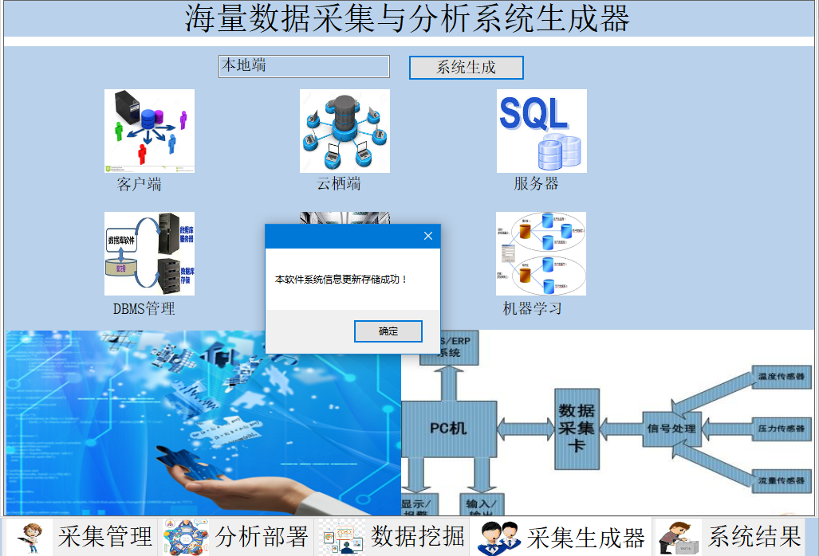

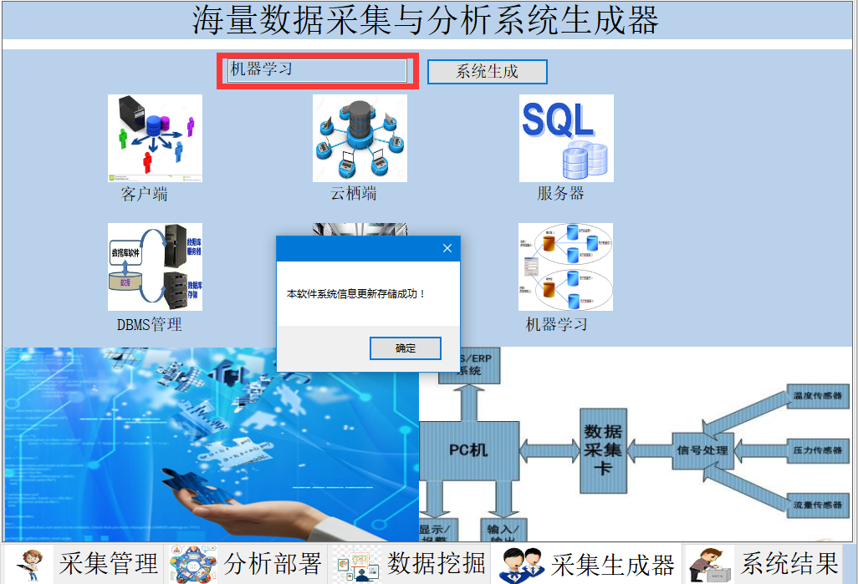

### 2.2.5系统结果功能

海量数据采集与分析系统能够实现手势识别检测系统中深度学习、人机交互及设备保养维护，通过资源池化、模版配置和动态调整等为用户提供整合、高可用及动态弹性分配,能够快速部署和使用系统内云数据存储相关信息,同时打破了传统资源部署模式下数据存储系统之间的“资源竖井”。海量数据采集与分析系统通过人机交互及设备保养维护，通过资源池化、模版配置和动态调整等为用户提供整合、高可用及动态弹性分配,能够快速部署和使用系统内云数据存储相关信息。

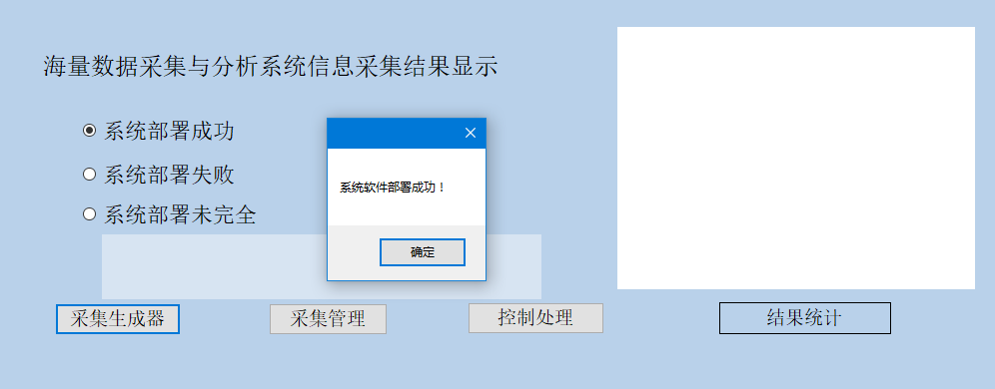

海量数据采集与分析系统允许通信节点进行远程数据库接入设置，实时监测通信基站的接入源、接入策略、拟接入的服务器以及基站服务器编号，实现SQL数据库连接申请设置。

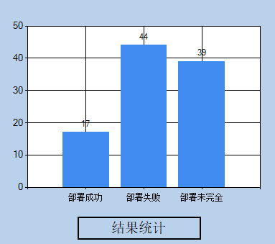

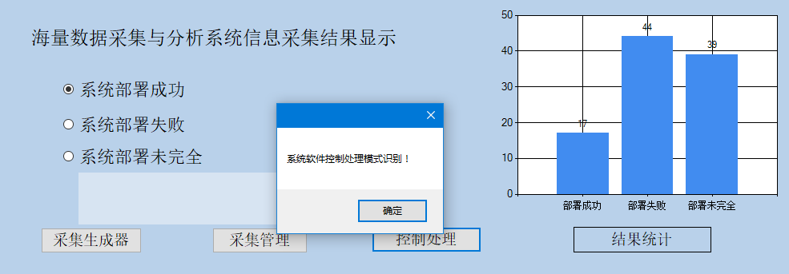

海量数据采集与分析系统拥有很好的伸缩性和可管理性。软件使用自主研发的处理算法，对于并发操作有较好的处理支持。同时，对于不同网络域的用户设置了不同的权限，方便系统化管理的需要。系统界面区块化，简单易用，软件重视用户界面的互动性和用户友好性，实施和操作十分简单方便，无需太多专业知识即可使用。同时还提供了简单方便的设置界面，用户可根据需要自行设置。使用主次分明的模块化设计，用户体验较好。软件可以折叠或显示非主要功能界面，对于不常用的界面，用户可以直接关闭，之后可以点击折叠按钮重新打开。

海量数据采集与分析系统采用“接入云+分布式微云+核心云”三层架构体系，接入云考虑采用中移动提出的C-RAN网络，部署超高密度的蜂窝小区以满足海量移动设备的接入需求。在接入云基础之上,部署分布式微云系统,将远端核心云服务器的服务能力迁移到本地区域,用户可以从本地区域的微云服务器获取到高质量低时延的应用服务，综合提升系统性能。本软件提供计算与存储系统，可动态加载各种应用，无需部署单独服务器，节省投资，易于管理；同时采用独具创新的多核双系统架构，硬件一体化集成设计，具有强大的软硬件支持功能，性能优于同类产品。

本系统设计了一种基于海量数据采集与分析系统的超融合IT基础设施架构平台。该平台遵循开放架构标准，并在机框中融合刀片服务器、分布式存储及网络交换机为一体，并预集成了分布式存储引擎、虚拟化平台及云管理软件，资源可按需调配、线性扩展。基于FusionCube服务框架，企业新业务上线周期可从数月缩减到数天，并可按需灵活扩展，运营效率大幅提升、远超预期。本系统还提出了一种基于并行网络资源池的异构网络企业内网管理方法，该方法采用远程自动检测策略来修复本地主机安全漏洞，通过对网络环境的错误注入手段进行分析。本软件提供计算与存储系统，可动态加载各种应用，无需部署单独服务器，节省投资，易于管理；同时采用独具创新的多核双系统架构，硬件一体化集成设计，具有强大的软硬件支持功能。